设计报告

#### 摘要

本设计以MSPM0G3507单片机为控制核心，经电压互感器和电流互感器后用片内ADC采集实现了对用电插座上负载的电压、电流的测量，再经过单片机同步采集电压，获取电压电流的相位差，实现功率因数的测量和有功功率的计算，经测量，与PA读数相比，相对误差绝对值≤1%，有效量程可达1000W。单片机再采用FFT算法求出电流信号10次谐波，并根据失真度公式计算得出负载电流的THD，与PA读数相比，相对误差绝对值≤2%。经过测试，本系统能够实现题目各项指标要求。

**关键词：**MSPM0G3507；FFT；THD；互感器

一、系统方案论证

1：整体方案描述

本设计以MSPM0G3507单片机为控制核心，将交流信号输入经电压互感器、电流互感器和抬升电路后用片内ADC采集实现了对用电插座上负载的电压、电流的测量，再经过单片机同步采集电压，获取电压电流的相位差，实现功率因数的测量和有功功率的计算，经测量，与PA读数相比，相对误差绝对值≤1%。单片机再采用FFT算法求出电流信号10次谐波，并根据失真度公式计算得出负载电流的THD，与PA读数相比，相对误差绝对值≤2%。系统框图如图1.1：

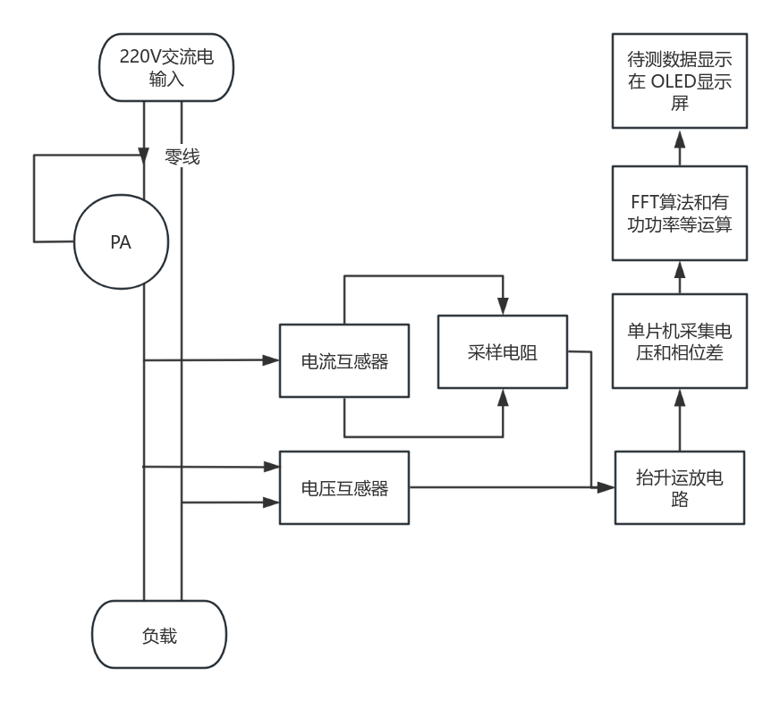

图1.1 系统结构图

2：方案比较和选择

（1）电压采集方案选择

方案一：使用可采集正负信号的ADC

需要该方案电路设计复杂，需要设计额外的电路来处理正负信号，增加了功耗，增加了电路设计的复杂性和成本，同时也增加了故障排查和维护的难度。

方案二：通过抬升电路将电压抬升到单片机可处理范围

该方案电路设计简单，功耗低，可以适用于更广泛的电压范围。无需采用正负电源供电，更具灵活性和通用性，同时提供稳定的电压输出，有助于保持信号的稳定性。

本题要求实现低功耗测量，且量程范围较大，方案一中ADC需正负电源供电，功耗较大且与本题适应性较差，方案二使用抬升电路可以更灵活的处理输入信号。综合考量后选择方案二进行负载的电压采集。

（2）相位检测方案选择

方案一：鉴相器采集

该方案将电流和电压信号直接输入鉴相器模块，单片机采集鉴相器输出后得出相位差。经测试，鉴相器模块功耗达75.9mw。

方案二：ADC同步采集

该方案通过ADC对电流和电压的同步采集，再通过软件计算得出电流电压相位差。该方案损失了一部分采集精度，大幅度降低了系统功耗。

方案一鉴相器模块功耗太大，不满足题目要求的系统功耗小于50mw。而方案二中的ADC同步采集，经测试，根据ADC采集到的相位差算出的功率因数满足题目要求的与AP测量值2%的误差，故相位检测采用方案二。

（3）电流有效值采集方案选择

方案一：采用有效值检测模块

有效值检测模块专门设计用于测量电流的有效值，具有较高的测量精度和准确性。采用专门的模块进行电流有效值检测，可以提高系统的稳定性和可靠性。

方案二：通过软件对电压进行积分

软件对电压进行积分的方法可能受到采样频率、数值精度等因素的影响，精度相对较低。但无需外围电路处理，功耗较低。

方案一采用有效值检测模块具适用于对电流测量精度要求较高的场景；而方案二通过软件对电压进行积分成本较低、灵活性强。因本题有低功耗要求，且经测量，通过软件拟合得出的电流信号与PA的相对误差在1%以内，故采用方案二进行电流有效值采集。

1. 理论分析和计算

1.交流电压、电流有效值的数字测量方法及理论计算

（1）交流电压的分析与计算

测量电压要实现250V的有效值量程，我们使用非接触式电压互感器来将高电压降低到可以处理的范围内，使得我们能够在更安全的范围内进行测量，由电压互感公式，取匝数比为1000：1，设输入电压为Uin，输出电压为Uout得：

 （1）

再通过抬升和放大电路将电压转换为片内ADC能采集的电压，反向计算得出所测量的交流电压的有效值，设放大倍数为N，单片机采集到峰峰值电压为VPP，结合式（1）得：

 （2）

算得输入电压有效值Uin。

（2）交流电流的分析与计算

题目要求测量电流要实现4A的有效值量程，我们同样使用匝数比为1000：1的非接触式电流互感器，环路内取200欧姆的采样电阻，可以实现6A的有效值量程。设输入电流为Iin，输出电流为Iout,单片机采集电压为Ui由电流互感公式得：

 （3）

 （4）

再通过抬升和放大电路将采样电路两端电压转换为片内ADC能采集的电压，反向计算得出所测量的交流电流的有效值，设放大倍数为N，抬升电压为U0，单片机采集到峰峰值电压为VPP2，结合式（3）（4）得：

 （5）

2.数字有功功率、功率因数测量方法及理论计算

（1）功率因数的分析与计算

功率因数由电流和电压的相位差决定，本系统种采用鉴相器获取电流与电压的相位差。设鉴相器测得电流与电压的相位差为，功率因数为F，则由功率因数的定义可得：

 （6）

（2）有功功率的分析与计算

负载的有功功率可以通过电流和电压之间的乘积来计算，通过公式（2）（5）获得了负载电流和电压有效值，结合公式（6）获取的功率因数，和有功功率的计算公式，设负载的有功功率为Px，结合式（2）（5）（6）得：

 （7）

**3.**谐波系数测量方法及理论计算

（1）谐波次数幅值的测量

将获取的电流波形进行傅里叶变换，将其分解为各种频率的成分。取出其中基波的10次谐波值。傅里叶变换公式如下：

$f\left(x\right)=a_{0}+\sum_{n=1}^{∞}{\left(a_{n}\cos{\frac{nπx}{L}}+b_{n}\sin{\frac{nπx}{L}}\right)}$（8）

其中基波为x=1时的值，设起幅值为A1一次谐波为x=2的值，设其赋值为A2，分别取出FFT后对应谐波的幅值，设其幅值为Ax，即可完成测量。

（2）电流谐波系数的测量

由失真度测量公式：

 （9）

结合式（8）、（9），设所测电流谐波系数为THDi，得：

 （10）

#### 三、电路与程序设计

1.电流互感器电路设计

电流互感电路由1：1000互感线圈和LM358抬升电路组成，负载电流经互感器后接200欧姆的采样电阻，将电流信号转换成电压信号，再通过LM358抬升负电压，将电压处理为单片机ADC可采集的范围。外围电路用100k和10k阻值降低功耗。

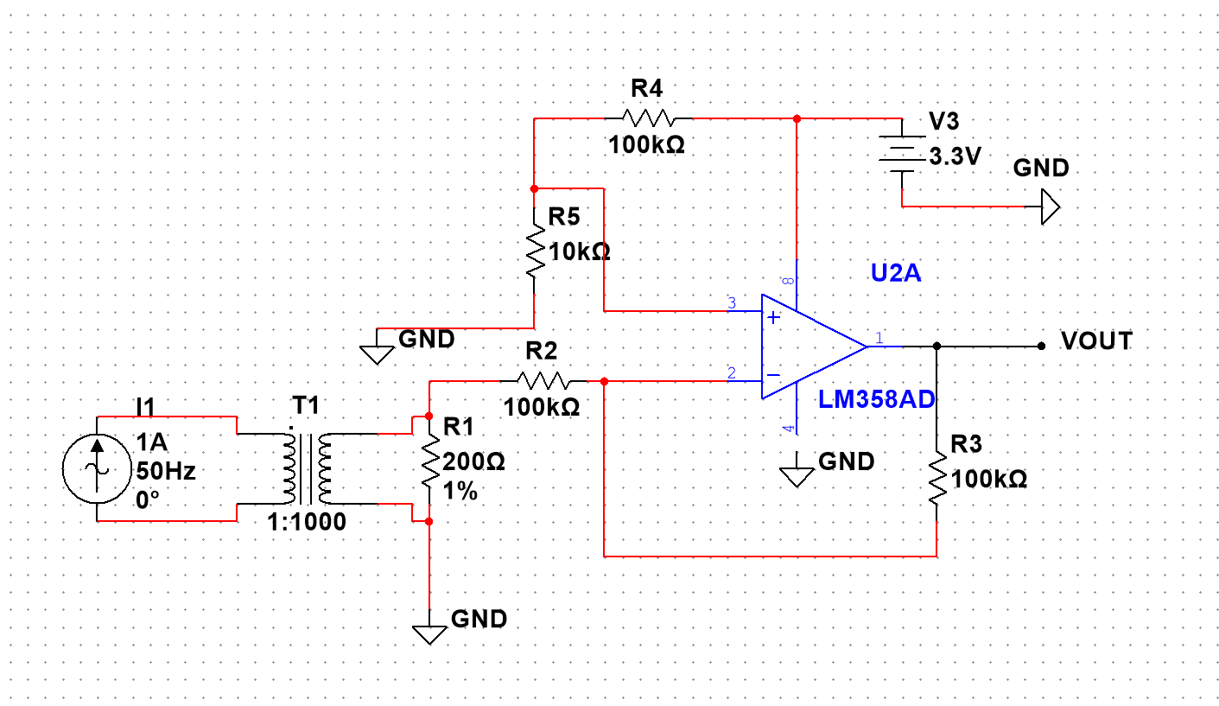

图3.1 电流互感

2.电压互感器电路设计

电压互感电路由变压器，opa2332运放和外围电路组成。如图2所示，输入的高压交流信号首先通过变压器降低到运放电路可处理的范围，再通过opa2332的电压抬升和运算放大，将变压后的微弱信号处理为片内ADC可采集的交流正电信号。

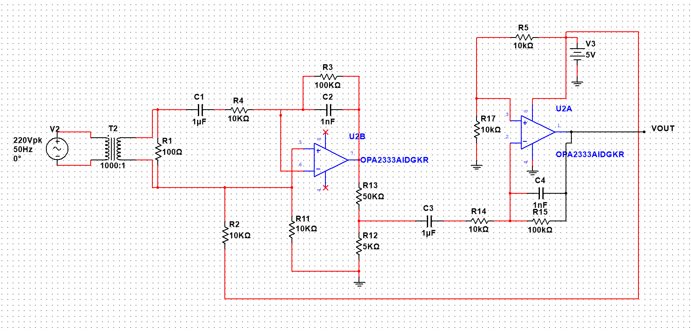

图3.2 电压互感

3.程序设计

系统选用MSPM0G3507为控制核心，程序流程图如图3所示，通过单片机内部的ADC采集负载的电流，电压信号以及电流和电压的相位差。通过相位差得出负载的功率因数，结合采集到的电流电压信号算出负载的有功功率。单片机内部对ADC采集到的电流正弦信号进行FFT算法，得到电流的谐波分量，再根据失真度测量公式得到电流信号的THD，将采集和计算得到的各项数据显示在lcd1602显示屏上。

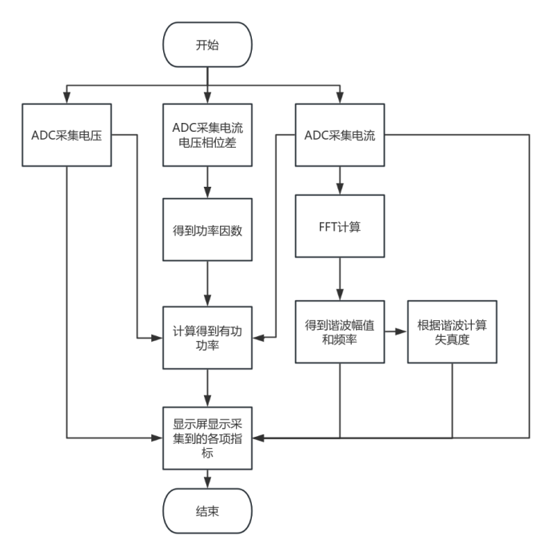

图3.3 程序流程图

#### 四、测试方案与测试结果

4.1：测试仪器及型号

直流源：RIGOL DP832 功率分析仪：IT9121

数字万用表：固纬 GDM-8261A

4.2：测试方法与结果

1. 交流供电负载电压和电流测量

220V交流供电，接上负载后使用系统测量负载的电流电压值并与PA测量值比较，多次测试得到的结果与PA测量值误差都在1%范围内，符合题目要求。测量结果如表4.1所示：

表 1电压电流表

|  |  |  |  |  |  |
| --- | --- | --- | --- | --- | --- |
| 组数 | 负载 | 电压（V） | | 电流（A） | |
| PA | 系统 | PA | 系统 |
| 1 | 吹风机1 | 219.2 | 221.4 | 1.553 | 1.5468 |
| 2 | 吹风机2 | 219.3 | 219.5 | 1.042 | 1.0307 |
| 3 | 钻孔机 | 220.0 | 220.2 | 0.414 | 0.4120 |

1. 功率因数和有功功率测量

220V交流供电，接上负载后通过采集到的电压和电流信号获取相位差，从而得到负载功率因数，再结合电流电压计算得到有功功率，并与PA测量值比较，多次测试得到的结果与PA测量值误差都在1%范围内，符合题目要求。测量结果如表4.2所示：

表 2 有功功率和功率因数表

|  |  |  |  |  |  |
| --- | --- | --- | --- | --- | --- |
| 组数 | 负载 | 功率因数 | | 有功功率（W） | |
| PA | 系统 | PA | 系统 |
| 1 | 吹风机1 | 1.000 | 0.985 | 341.46 | 337.32 |
| 2 | 吹风机2 | 0.990 | 0.982 | 226.48 | 222.16 |
| 3 | 钻孔机 | 0.780 | 0.776 | 73.0 | 70.40 |

#### 四、总结

系统以MSPM0G3507为控制核心，结合FFT算法，使用互感器和抬升运放电路，设计制做了低功耗的单相功率分析仪。负载电流电压经互感器和采样电阻后，接入抬升运放电路，将正负交流信号处理为片内ADC可采集的正弦正信号，再将采集到的电流信号进行FFT算法求谐波和有效值，结合采集到的电流电压相位差计算出功率因数和有功功率。经测试，系统完成了题目要求，测量得到的电流、电压值、功率因数和有功功率与PA测量值相对误差在1%以内，电流总谐波系数和谐波电流的测量与PA相比也在2%的误差内。系统稳定性和安全性高，人机交互良好。